MEDIENINFORMATION

Würth Elektronik beim DLD Zukunftslunch
Tomaten auf dem Mars?
Waldenburg, 14. Mai 2025 – Wie der deutsche Mittelstand große Visionen ganz praktisch umsetzt, erläuterte Alexander Gerfer, CTO der Würth Elektronik eiSos Gruppe, auf einem von FOCUS-Chefredakteurin Franziska Reich moderierten Panel Talk im Rahmen des „DLD Zukunftslunch“: Zusammen mit Bürkert Fluid Control Systems hat der Hersteller elektronischer und elektromechanischer Bauelemente eine Anzuchtstation entwickelt, mit der sich Pflanzen an jedem Ort kultivieren lassen – auch auf fremden Planeten.
Die Veranstaltung begann mit einer düsteren Zukunftsvision: Zu sehen war ein Ausschnitt aus dem Spielfilm-Klassiker „Lautlos im Weltraum“, der von einer missglückten Rettung der letzten Wälder der Erde in einem Raumschiff erzählt. Die Natur auf dem Heimatplaneten ist in der Story bereits weitgehend zerstört. Glücklicherweise ist aus dieser Fiktion keine Realität geworden, aber über Landwirtschaft im Weltraum wird bereits intensiv nachgedacht: Die gesunde Ernährung von Expeditionsmitgliedern ist eine der Herausforderungen, die es beim Flug zum Mars zu meistern gilt. Gelingen könnte dies mit Space Farming, also einem Anbau in mitgeführten Gewächshäusern. Auf seiner interplanetaren Reise kann das Raumschiff aber nur geringe Mengen an Wasser und Dünger mitnehmen. Energie ist ebenfalls sehr knapp, genauso wie die Zeit der Astronauten. Möglich wäre die extraterrestrische Pflanzenproduktion mit einem automatisch arbeitenden, autarken und hocheffizienten Mini-Biotop, wie es von Würth Elektronik und Bürkert Fluid Control Systems entwickelt wurde: eine „Breeding Station“, zur Vorkultivierung von Stecklingen und Sämlingen, die unter kontrollierter Licht- und Nährstoffversorgung prächtig gedeihen, und die laut Gerfer sogar schon auf das Interesse in der Raumfahrt gestoßen ist.
Eine kleine Welt für sich
„Dieses System arbeitet in einem geschlossenen System hydrophonisch, also ohne Erde“, erläuterte der Science-Fiction-Fan seit Kindheitstagen, Alexander Gerfer, auf dem Panel Talk. „Die Mikroklimata lassen sich individuell regulieren: Temperatur, Luftfeuchtigkeit und CO₂₋Konzentration können für die jeweilige Pflanze optimiert werden.“ Das funktioniere an jedem Ort der Welt – und sogar auf fremden Welten. Auf Mutter Erde ergäben sich interessante Kooperationsmöglichkeiten, zum Beispiel mit CO₂-emittierenden Industriebetrieben, für die solche Breeding Stations als CO₂-Senke fungieren können. Erste CO₂-Zertifizierungen seien bereits angelaufen.
Nährstoffe werden bei der Breeding Station vollautomatisch über das Bewässerungssystem zugeführt. Durch konsequentes Recycling können im Vergleich zu konventionellen Methoden 95 Prozent Wasser und 39 Prozent Düngemittel eingespart werden. Besonders wichtig für den energiesparenden Betrieb ist eine hocheffiziente Beleuchtung.
Maßgeschneiderte Beleuchtungstechnik
Diese Technologie ist für Würth Elektronik nichts Neues: Im Rahmen der Entwicklung sogenannter Horticulture-LEDs forscht das Unternehmen seit Jahren an „Lichtrezepten“, die das Pflanzenwachstum gezielt steuern. Weil man mit LEDs praktisch jeden Farbton herstellen kann, bekommt jede Pflanze genau das Lichtrezept, mit dem sie am besten wächst. Alexander Gerfer: „Die Variabilität der erzeugten Lichtwellenlängen erlaubt also die gezielte Steuerung von Pflanzeneigenschaften.“ Außerdem wird keine Energie für Licht verschwendet, das die Pflanze gar nicht verwerten kann. Schon in der Vergangenheit hatte Würth Elektronik an ähnlichen Projekten mit Algenfarmen und Ernterobotern gearbeitet.
Landwirtschaft im Zeichen des Klimawandels
Das Gemeinschaftsprojekt Breeding Station hat deshalb auch und vor allem für die Landwirtschaft auf Mutter Erde große Bedeutung, denn auch hier gibt es große Herausforderungen. Klimawandel, Landverknappung und steigende CO₂-Preise führen die traditionelle Landwirtschaft an ihre Grenzen. Die Zahlen sind tatsächlich alarmierend: Deutschland hat zwischen 2002 und 2022 rund 15,2 Milliarden Tonnen Wasser verloren, das sind etwa 760 Millionen Tonnen jährlich. Zwischen 1992 und 2023 hat die versiegelte Fläche in Deutschland um insgesamt 5594 km² zugenommen. Zwischen 2000 und 2022 musste die globale Landwirtschaft insgesamt 91 Millionen Hektar Agrarland einbüßen. Neue ressourcensparende Anbaumethoden sind also dringend erforderlich.
„Deutschland trocknet aus, das haben wir in diesem sehr regenarmen Frühjahr selbst erlebt“, betonte Stefan Müller, CTO bei Bürkert Fluid Control Systems. „Wenn wir eine rasant wachsende Erdbevölkerung auch unter den schwierigen Bedingungen des Klimawandels sattbekommen wollen, müssen wir auch in der Landwirtschaft neue Wege gehen. Projekte wie die Breeding Station zeigen, dass die Probleme unserer Zeit lösbar sind.“
Alessia Sinzger, CCO beim Veranstalter DLD, ergänzte: „Die interdisziplinäre Vernetzung und die Diskussion des Zukunftspotenzials von Innovationen sind die Kerngedanken von DLD. Die Breeding Station ist ein fantastisches Beispiel dafür, wie Kollaboration und kreative Zusammenarbeit uns neue Perspektiven in der Landwirtschaft eröffnen.“

Verfügbares Bildmaterial
Folgendes Bildmaterial steht druckfähig im Internet zum Download bereit: https://kk.htcm.de/press-releases/wuerth/

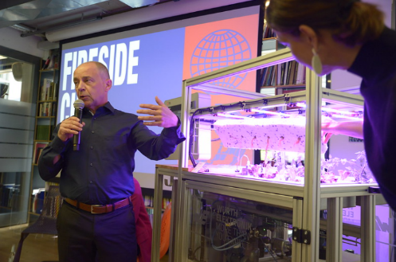  Bildquelle: DLD / Hubert Burda Media  Alexander Gerfer, CTO, Würth Elektronik eiSos Gruppe: „Temperatur, Luftfeuchtigkeit und CO₂-Konzentration können für die jeweilige Pflanze optimiert werden.“ | 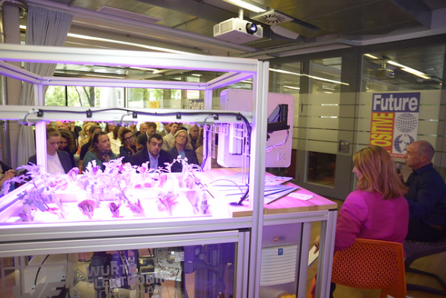Bildquelle: DLD / Hubert Burda Media  Die Breeding Station: Hoffnung für die Raumfahrt und die Erde.

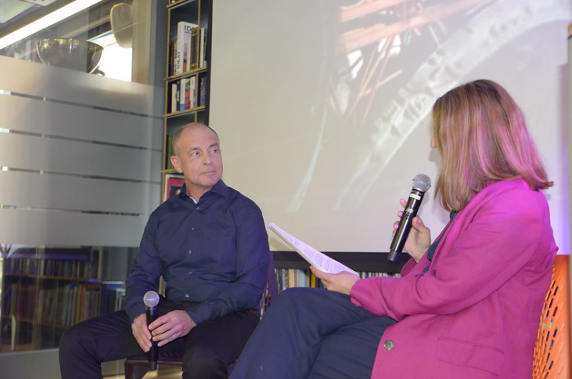Bildquelle: DLD / Hubert Burda Media  Alexander Gerfer im Gespräch mit Franziska Reich: Sind Tomaten auf dem Mars realistisch? | 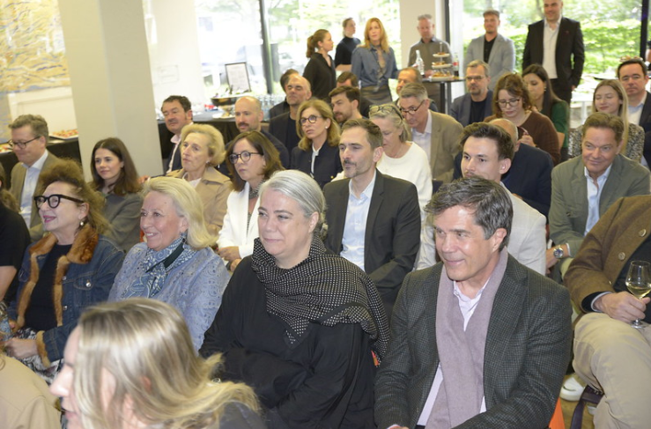  Bildquelle: DLD / Hubert Burda Media  Rund 60 Besucherinnen und Besucher waren beeindruckt von den Möglichkeiten der Controlled Environment Agriculture.

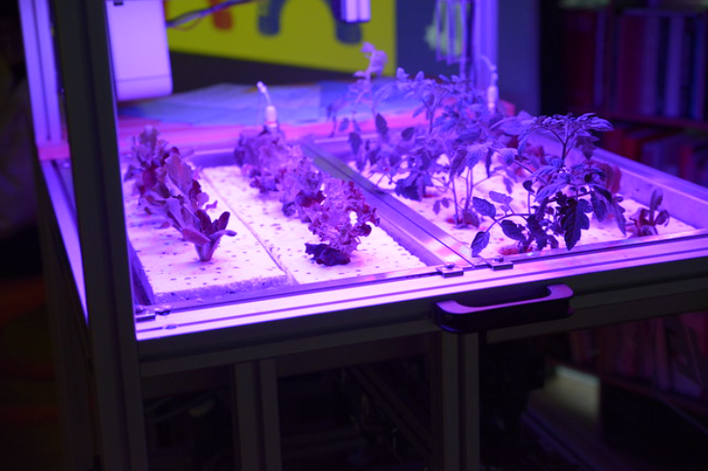  Bildquelle: DLD / Hubert Burda Media  Vorkultivierung von Sämlingen und Stecklingen unter kontrollierten Licht- und Nährstoffbedingungen. | 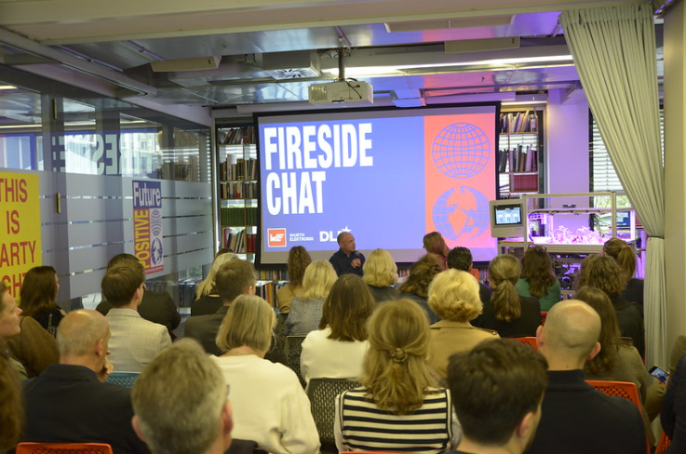  Bildquelle: DLD / Hubert Burda Media  Nach dem offiziellen Veranstaltungspunkt folgte ein reger Austausch zwischen Alexander Gerfer und dem Publikum.

Über die Würth Elektronik eiSos Gruppe
Die Würth Elektronik eiSos Gruppe ist Hersteller elektronischer und elektromechanischer Bauelemente für die Elektronikindustrie und Technologie-Enabler für zukunftsweisende Elektroniklösungen. Würth Elektronik eiSos ist einer der größten europäischen Hersteller von passiven Bauteilen und in 50 Ländern aktiv. Fertigungsstandorte in Europa, Asien und Nordamerika versorgen die weltweit wachsende Kundenzahl.
Das Produktprogramm umfasst passive Bauelemente, Power Module, digitale Isolatoren, Optoelektronik, elektromechanische Komponenten, Wärmemanagementlösungen, Sensoren und Funkmodule. Abgerundet wird das Portfolio durch kundenspezifische Lösungen.
Die Verfügbarkeit ab Lager aller Katalogbauteile ohne Mindestbestellmenge, kostenlose Muster und umfangreicher Support durch technische Vertriebsmitarbeitende und Auswahltools prägen die einzigartige Serviceorientierung des Unternehmens.
Würth Elektronik ist Teil der Würth-Gruppe, dem Weltmarktführer in der Entwicklung, Herstellung und dem Vertrieb von Montage- und Befestigungsmaterial, und beschäftigt rund 7500 Mitarbeitende. Im Jahr 2024 erwirtschaftete die Würth Elektronik Gruppe einen Umsatz von 1,02 Milliarden Euro.
Würth Elektronik: more than you expect!
Weitere Informationen unter www.we-online.com

Weitere Informationen:  Würth Elektronik eiSos GmbH & Co. KG  Sarah Hurst  Clarita-Bernhard-Straße 9  81249 München  Telefon: +49 7942 945-5186  E-Mail: sarah.hurst@we-online.de  www.we-online.com | Pressekontakt:  HighTech communications GmbH  Brigitte Basilio  Brunhamstraße 21  81249 München  Telefon: +49 89 500778-20  E-Mail: b.basilio@htcm.de  www.htcm.de

Quelle: GFZ
Quelle: Umweltbundesamt
Quelle: topagrar

